TOPIQ ПЛАТФОРМАСЫ – САПАЛЫ БІЛІМ БЕРУДІҢ ЗАМАНАУИ МҮМКІНДІГІ.

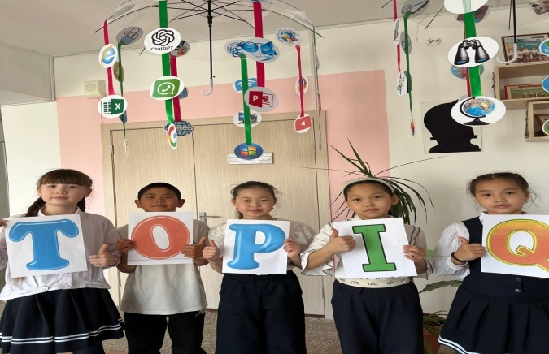
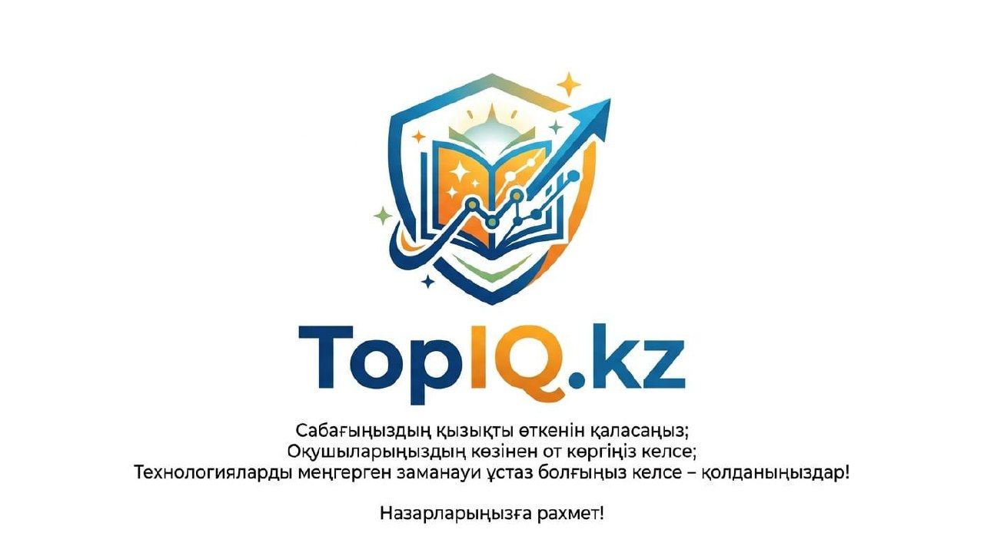

Павлодар облысы, Май ауданы, «Қазақстан негізгі орта білім беру мектебі» КММ-де оқу үдерісінде TopIQ платформасы белсенді қолданылып келеді. Платформаның мүмкіндіктерін пайдалану оқушылардың білімге деген қызығушылығын арттырып, олардың өздігінен білім алу дағдыларын дамытуға оң әсерін тигізуде. Цифрлық технологиялардың қарқынды дамуы білім беру саласына жаңа талаптар қойып отыр. Осыған орай оқу үдерісінде заманауи цифрлық ресурстарды пайдалану білім сапасын арттырудың маңызды тетігіне айналды. Осындай тиімді білім беру платформаларының бірі – TopIQ электрондық оқулықтары.
TopIQ платформасының басты ерекшелігі – оқу материалдарының қолжетімділігі мен интерактивтілігі. Электрондық оқулықтарда мәтіндік ақпаратпен қатар бейнематериалдар, анимациялар, иллюстрациялар және түрлі деңгейдегі тапсырмалар қамтылған. Бұл оқушылардың күрделі тақырыптарды жеңіл меңгеруіне мүмкіндік береді.
Информатика пәні сабақтарында платформаны пайдалану оқушылардың цифрлық құзыреттілігін дамытуға, теориялық білімдерін тәжірибемен ұштастыруға көмектеседі. Әсіресе интерактивті тапсырмалар мен өзіндік жұмыстар оқушылардың пәнге деген қызығушылығын арттырып, білім деңгейін жүйелі түрде бақылауға мүмкіндік береді.
TopIQ платформасы мұғалімдер үшін де тиімді құрал болып табылады. Сабаққа дайындалу барысында қажетті материалдарды жылдам табуға, оқушылардың оқу жетістіктерін бақылауға және оқу үдерісін саралауға жағдай жасайды. Сонымен қатар білім алушылардың тапсырмаларды орындау нәтижелерін талдау арқылы олардың біліміндегі олқылықтарды анықтап, дер кезінде қолдау көрсетуге мүмкіндік береді.
TopIQ платформасын пайдалану білім беру үдерісінің тиімділігін арттыруға ықпал етіп келеді. Платформаны жүйелі қолдану нәтижесінде оқушылардың сабаққа қатысу белсенділігі артып, цифрлық білім беру ресурстарын пайдалану мәдениеті қалыптасуда.
Қорыта айтқанда, TopIQ электрондық оқулықтарының білім беру платформасы – оқушылардың сапалы білім алуына және мұғалімдердің кәсіби қызметін жетілдіруге мүмкіндік беретін заманауи цифрлық ресурс. Болашақта мұндай платформаларды тиімді пайдалану білім беру сапасын жаңа деңгейге көтеруге негіз болады.

Ибрайкина Анара Айтпаевна
Павлодар облысы, Май ауданы,
Қазақстан негізгі орта білім беру мектебінің
информатика пән мұғалімі

